ZZ® C11-DE Kabelabschottung Massivdecke

ZAPP-ZIMMERMANN

Eigenschaften

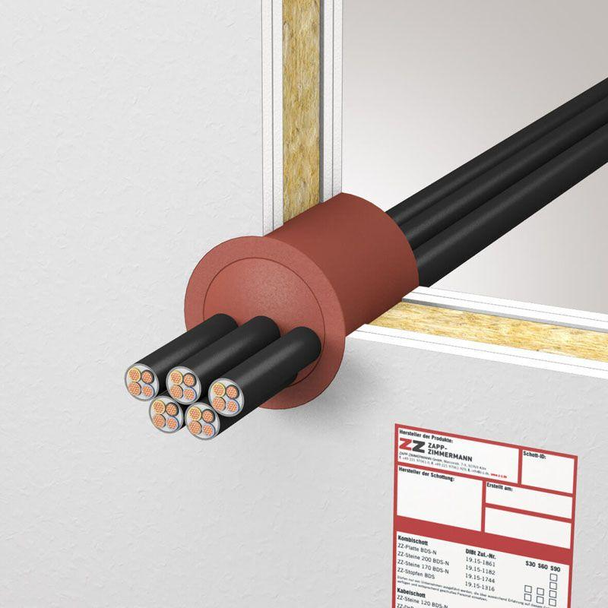

Ausführung

Brandschutzrundbox

Feuerwiderstandsklasse

S 30, S 60, S 90

Form

rund

Produkt

Kabelschott

Dicke (mm)

100,00

Durchmesser (mm)

75,00 - 100,00

Prüfnorm

DIN 4102-9

Einsatzbereich

Massivdecke

Zulassungsnummer

Z-19.53-2469

Systemkomponenten

ZZ® 300 Brandschutzmasse, ZZ® 333 Brandschutzmasse, ZZ® 603 Brandschutzrundbox